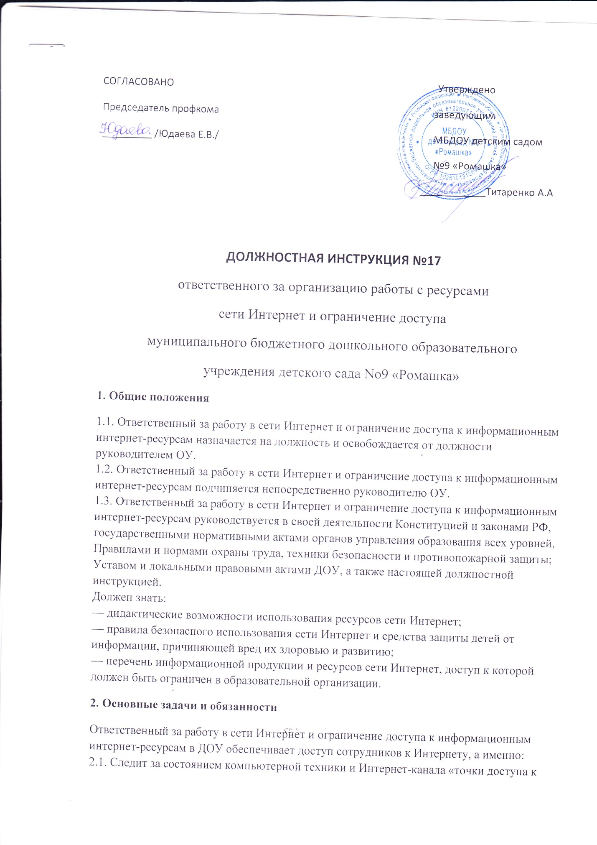

Интернету». В случае необходимости инициирует обращение к поставщику Интернет-услуг (оператору связи). Осуществляет контроль ремонтных работ. 2.2. В случае необходимости лимитирует время работы пользователя в Интернете. 2.3. В случае получения сведений об интернет-ресурсе, содержание которого не имеет отношения к образовательному процессу, ответственный направляет информацию о некатегоризированном ресурсе оператору технических средств и программного обеспечения технического ограничения доступа к информации (в течение суток) по телефону 02. Передаваемая информация должна содержать доменный адрес ресурса, сообщение о тематике ресурса, дату и время обнаружения, информацию об установленных в ОУ технических средствах ограничения доступа к информации. 2.6. Участвует в организации повышения квалификации сотрудников по использованию Интернета в профессиональной деятельности. 2.7. Осуществляет регулярное обновление антивирусного программного обеспечения. Контролирует проверку пользователями внешних электронных носителей информации (CD-ROM, флеш-накопителей) на отсутствие вирусов. 2.8. Следит за приходящей корреспонденцией на адрес электронной почты ДОУ. 2.9. Принимает участие в создании (и актуализации) веб-ресурсов ДОУ. 2.10. Планирует использование ресурсов сети Интернет в образовательной организации на основании заявок работников образовательной организации; 2.11. Разрабатывает, представляет на педагогическом совете образовательной организации проект Правил организации доступа к сети Интернет в образовательной организации; 2.12. Организует получение сотрудниками образовательной организации электронных адресов и паролей для работы в сети Интернет и информационной среде образовательной организации; 2.13. Организует контроль использования сети Интернет в образовательной организации; 2.14. Организует контроль работы оборудования и программных средств, обеспечивающих использование сети Интернет и ограничение доступа; 2.15. Систематически повышает свою профессиональную квалификацию, включая ИКТ-компетентность, компетентность в использовании возможностей Интернета в учебном процессе; 2.16. Обеспечивает информирование организаций, отвечающих за работу технических и программных средств, об ошибках в работе оборудования и программного обеспечения;2.17. Соблюдает правила использования сети Интернет.

**3. Права**

Ответственный за работу точки доступа к сети Интернет в ДОУ имеет право: 3.1. Участвовать в административных совещаниях при обсуждении вопросов, связанных с использованием Интернета в образовательном процессе и управлении ДОУ. 3.2. Отдавать распоряжения пользователям «точки доступа к сети Интернет» в рамка своей компетенции. 3.3. Ставить вопрос перед руководителем ДОУ о нарушении пользователями «точки доступа к сети Интернет» правил техники безопасности, противопожарной безопасности, поведения, регламента работы в Интернете. 3.4. Вправе определять ресурсы сети Интернет, используемые в учебном процессе на основе запросов педагогов.

**4. Ответственность**

Ответственный за работу «точки доступа к сети Интернет» в ДОУ несет полную ответственность за: 4.1. Надлежащее и своевременное выполнение обязанностей, возложенных на него настоящей должностной инструкцией. 4.2. Соблюдение Правил техники безопасности, противопожарной безопасности и норм охраны труда в ДОУ. 4.3. Состояние делопроизводства по вверенному ему направлению работы. Несет ответственность за выполнение правил использования ресурсов сети Интернет и ограничения доступа, установленного в образовательной организации, а также за работоспособность систем контентной фильтрации.